МОСКОВСКИЙ ФИЗИКО-ТЕХНИЧЕСКИЙ ИНСТИТУТ(НАЦИОНАЛЬНЫЙ ГОСУДАРСТВЕННЫЙ УНИВЕРСИТЕТ)

Отчёт о выполненной работе

Выполнено:
Бегалиев Эльбек Б01-403

Долгопрудный 2025
Оглавление
1 Введение 3
1.1 Цели 3
1.2 Задачи 3
2 Теория 3
2.1 Термины и определения 3
2.2 Физическая теория 4
3 Экспериментальная установка 4
4 Программа и методика измерений 4
5 Обработка данных 4
6 Результаты 5
7 Заключение 5
8 Приложение 5

Введение

Цели
Эксперимент направлен на изучение переходных процессов в RC-цепи при заряде и разряде конденсатора, а также на отработку навыков автоматизации измерений и обработки данных с использованием Raspberry Pi и Python.

Задачи
Провести автоматизированный замер напряжения на выходе RC-цепи в процессе заряда и разряда конденсатора.
Разработать скрипт для автоматизации сбора данных и их обработки.
Построить графики зависимости напряжения от времени для анализа переходных процессов заряда и разряда.
Сохранить полученные результаты измерений для дальнейшего анализа.

Теория

Термины и определения
Частота дискретизации: количество измерений, производимых за единицу времени.
Период измерений: время между двумя последовательными измерениями.
Динамический диапазон: диапазон значений, которые может измерять АЦП.
Разрядность: количество бит, используемых для представления измеренного значения.
Шаг квантования: минимальное изменение напряжения, которое может быть зафиксировано АЦП.
Аналого-цифровой преобразователь (АЦП): устройство, преобразующее аналоговый сигнал в цифровой код.

Физическая теория
RC-цепь состоит из резистора (R) и конденсатора (C), подключённых последовательно. Процессы заряда и разрядки конденсатора описываются экспоненциальными зависимостями. Формула описывающая заряд конденсатора (1), описывающая разряд конденсатора (2), где Q0 макс заряд в процессе. Соответствующий график приведён на рисунке (3).

(1)

(2)

Экспериментальная установка
Для проведения эксперимента использовалась Raspberry Pi с подключённым тройка-модулем, светодиодами и RC-цепью (фото на рисунке (4)). Фото различных конденсаторов приведены на русунках (1-2). Управление экспериментом осуществлялось с помощью Python-скрипта.

Программа и методика измерений
Для автоматизации измерений в RC-цепи разработан скрипт 7-1-measure.py. На Raspberry Pi настроены GPIO-пины для управления светодиодной индикацией, генерации напряжения через ЦАП и считывания данных с компаратора.
Эксперимент включал два этапа: зарядку и разрядку конденсатора. Полученные данные сохранялись в оперативной памяти, после чего записывались в текстовые файлы data.txt и settings.txt

Обработка данных
Построены графики зависимости показаний АЦП от номера измерения.
Рассчитаны средняя частота дискретизации и шаг квантования.
Данные сохранены в текстовые файлы для последующего анализа.

Результаты
Получены графики заряда и разрядки конденсатора.
Рассчитаны следующие параметры:
- Продолжительность эксперимента.
- Средняя частота дискретизации.
- Шаг квантования.

Заключение
В ходе эксперимента были успешно проведены автоматизированные измерения напряжения на выходе RC-цепи. Полученные данные подтверждают теоретические зависимости процессов заряда и разрядки конденсатора. Разработанный скрипт позволяет эффективно автоматизировать процесс измерений и обработки данных.
Выполнили все поставленные цели и задачи, получили всё что хотели и не получили ничего из того что не хотели.

Приложение
Рисунок 1. Несколько конденсаторов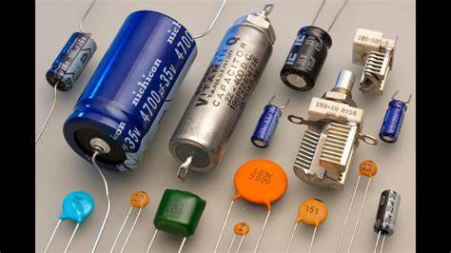 | Рисунок 2. Конденсаторы похожие на используемые в работе 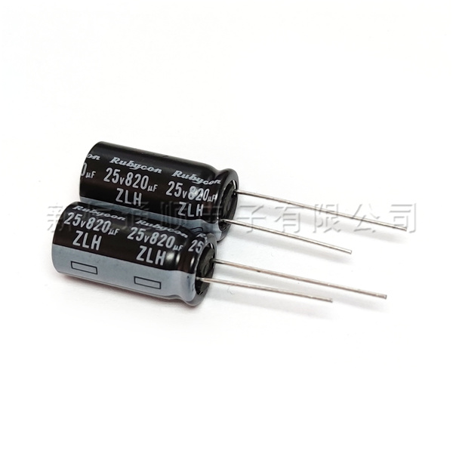

Рисунок 3. График зарядки и разрядки конденсатора
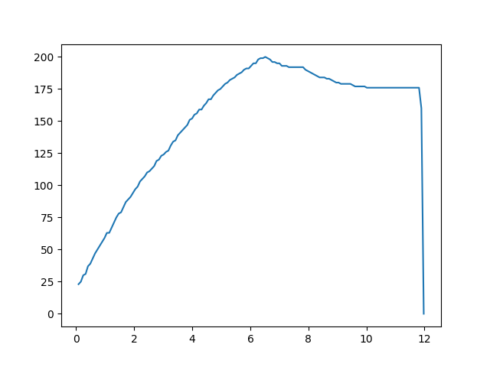

Рисунок 4. Фото схемы с исследуемым конденсатором


